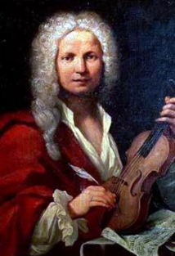
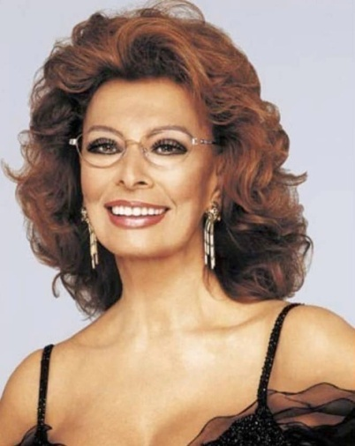
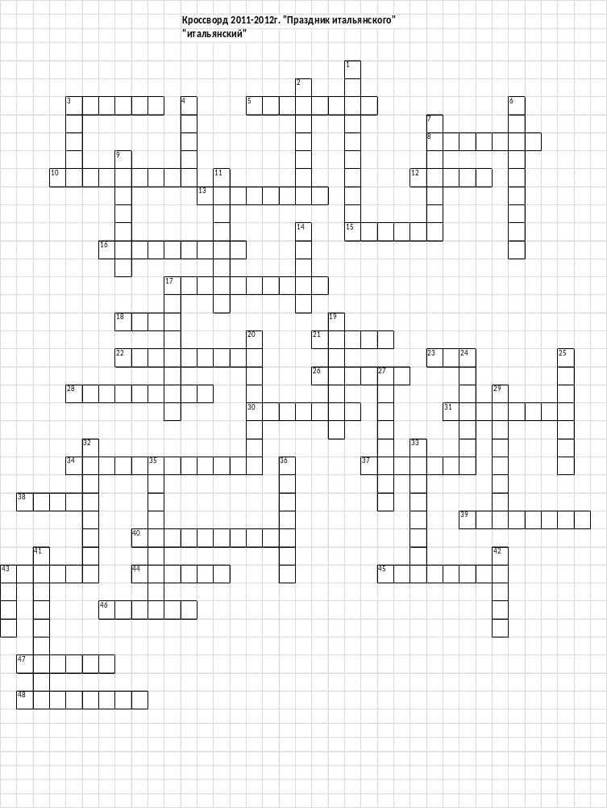
По вертикали: 1. По легенде какого танца лечат укус тарантула 2. Персонаж итал. комедии, его маска самая популярная в итальянском площадном театре 3. p (тихо) 4. Итальянский композитор, написавший знаменитую оперу «Аида» 6. Этот персонаж участвует в развитии интриги в итальянской народной комедии масок 7. Этот темп переводится – быстро, скоро 9. Знаменитый своим названием вулкан Италии 11. Какой праздник сопровождается массовыми гуляниями с уличными шествиями и театрализованными представлениями 14. Какой герой из мультфильма Буратино любил Мальвину и пел песни о ней 17. Тонкие длинные макароны, популярные в Италии 19. Итальянский скрипач, композитор, педагог, дирижер. Создал итальянскую скрипичную школу. Современники называли его «Новым Орфеем», «Колумбом в музыке» 20. Умеренно. 24. В переводе с итальянского -Замирая 25. Город на воде. 27. (букв. задержанный; сокр. rit.) Переход к более медленному музыкальному темпу. 29. Trangville (музыкальный термин) 32. Крупнейший итальянский композитор, скрипач виртуоз, дирижёр XVII в., которому принадлежит 465 концертов для различных инструментов, но центральное место среди всех этих концертов занимают скрипичные сочинения 33. Brillante (музыкальный термин) 35. Один из первых итальянских композиторов и скрипачей, автор большого количества инструментальных сочинений, опер, балетов, трио-сонат, скрипичных сонат, который еще при жизни получил признание не только в родной Венеции, но и в Европе. (МУЗ. ПАУЗА – Адажио. Альбинони) 36. Итальянская лодочка. 41. Итальянский композитор современности, один из наиболее известных в мире композиторов кино. (МУЗ. ПАУЗА – из к\ф «Профессионал») 42. Итальянская певица, актриса. Отличается остроумием. Её фраза «Всему что имею, я обязана спагетти» стала крылатой в Италии. 43. Живо, бодро.
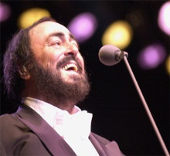
По горизонтали: 3. Быстрый музыкальный темп и название музыкального произведения. 5. Итальянский скрипичный мастер, на скрипке которого играл Николо Паганини. 8. Знаменитый оперный театр в Милане. 10. Итальянский композитор и виолончелист (1743-1805). (МУЗ. ПАУЗА – Боккерини. Менуэт.) 12. Как называется город, в котором родился Никколо Паганини 13. Итальянский скрипач, композитор, музыкант-легенда 15. Этот темп переводится как медленно, спокойно. Так же он обозначает сольный или парный танец в балете 16. «Падающая» башня в Италии 17. Этот итальянский скрипичный мастер создал за всю свою жизнь создал около 1100 инструментов, в том числе гитары, альты, виолончели и одну арфу 18. Итальянский современный композитор, автор музыки к кинофильмам, и к музыкальным сопровождениям для театральных постановок. (МУЗ. ВИДЕОПАУЗА-из к\ф «Крестный отец») 21. f (громко) 22. Современный итальянский композитор, певец, артист. Снимался в фильмах «Блеф», «Укрощение строптивого», «Бинго-Бонго», «Безумно влюбленный» и др.. (МУЗ. ВИДЕОПАУЗА) 23. Столица Италии 26. Этот термин переводится как - всегда, все время. 28. Итальянский оперный певец (тенор), один из самых популярных современных оперных исполнителей. 30. Итальянский художник, его знаменитая картина «Сикстинская мадонна» 31. Этот термин с итальянского (означает) переводиться - просто 34. Итальянский скульптор, живописец, автор часть грандиозной фрески «Сотворение мира», написанной на потолке Сикстинской капеллы. 37. Scherzando 38. На тонкой лепёшке начинок ни счесть, скажите название этому есть? 39. Знаменитая картина Леонардо да Винчи, также называемая «Мона Лиза» 40. Все тише и тише 43. Итальянский композитор и скрипач-виртуоз, основатель современной скрипичной школы, воспитавший немало выдающихся скрипачей - из них Пьер Роде и др. 44. Переведи на итальянский-Очень- 45. Все громче и громче 46. Амфитеатр, главная достопримечательность Италии, где проводились спортивные игры. 47. Известный итальянский детский писатель и журналист. Написал сказочную повесть «Приключения Чиполлино» 48. Любовь какого итальянского поэта к своей возлюбленной Лауре, побудила создать множество сонетов и стихов, составляющих огромную «Книгу песен» и неисчислимое количество ученых произведений

(По вертикали: 1. Тарантелла 2. Арлекин 3. Пиано 4. Верди 6. Коломбина 7. Аллегро 9. Везувий 11. Карнавал 14. Пьеро 17. Спагетти 19. Корелли 20. Модерато 24. Морэндо 25. Венеция 27. Ритенуто 29. Спокойно 32. Вивальди 33. Блестяще 35. Альбинони 36. Гондола 41. Морриконе 42. Лорен 43. Виво По горизонтали: 3. Престо 5. Гварнери 8. ЛаСкала 10. Боккерини 12. Генуя 13. Паганини 15. Адажио 16. Пизанская 17. Страдивари 18. Рота 21. Форте 22. Челентано 23. Рим 26. Семпре 28. Паваротти 30. Рафаэль 31. Сэмпличе 34. Микеланджело 37. Шутливо 38. Пицца 39. Джоконда 40. Диминуэндо 43. Виотти 44. Мольто 45. Крещендо 46. Колизей 47. Родари 48. Петрарка)
